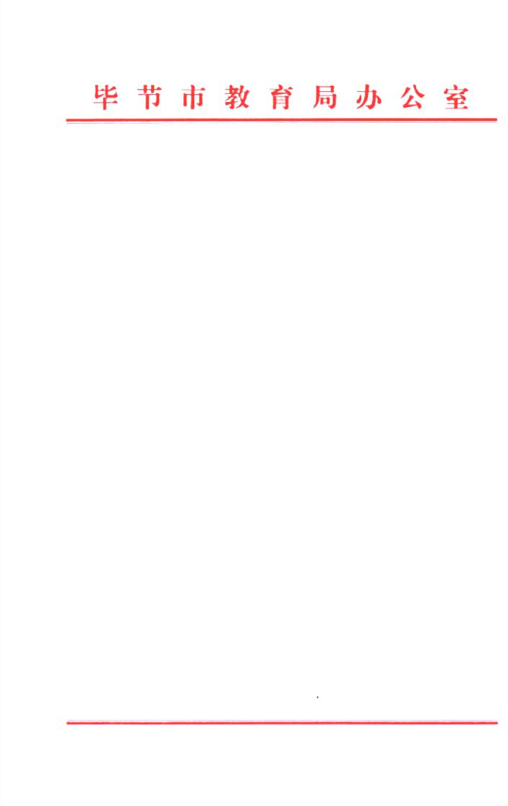

毕教办函〔2019〕51 号

毕节市教育局办公室关于开展 2019 年春季教师资格认定工作的通知

各县（自治县、区）教育科技局，金海湖新区教科文卫局，市直 各学校：

根据《省教育厅办公室关于做好 2019 年春季中小学教师资格认定工作的通知》（黔教办师〔2019〕92 号）精神，贵州省2019 年春季教师资格认定工作即将启动，为做好我市 2019 年春季教师资格认定工作，现将有关事宜通知如下。

一、对象范围

未达到国家法定退休年龄，户籍所在地、居住地（须持有毕 节市有效期内的居住证）或在毕节市就读（仅限应届毕业生）的中国公民，可在毕节市申请认定幼儿园、小学、初级中学、高级 中学、中等职业学校和中等职业学校实习指导教师资格。

根据《教育部办公厅 中共中央台湾工作办公室秘书局 国务院港澳事务办公室秘书行政司关于港澳台居民在内地（大陆）申请中小学教师资格有关问题的通知》（教师厅〔2019〕1 号）规定，如有在毕节市居住、工作和学习的港澳台居民，需持有港澳

台居民居住证、港澳居民来往内地通行证、5 年有效期台湾居民来往大陆通行证等有效证件及无犯罪记录证明，可在毕节市申请 认定中小学教师资格。申请认定教师资格的学历及其他条件、程序要求与内地（大陆）申请人相同。

二、严格把关，依法认定

（一）各县（区）教育科技局要严格按照《教师法》《教师资格条例》《<教师资格条例>实施办法》《贵州省教师条例》《贵州省面向社会推行教师资格制度实施细则（试行）》等文件的要求，严禁擅自修改教师资格认定条件和扩大申请人员范围。

（二）各县（区）教育科技局要严格把好资格审查关，特别是要严格审查申请人员的学历证明材料和无犯罪记录证明材料。

（三）各县（区）教育科技局要严格按规定流程和体检标准 组织申请人在指定的县级以上医院进行体检。

三、认定条件

（一）申请认定幼儿园、小学教师资格、初级中学、高级中学、中等职业学校教师资格，应当具备《教师法》规定的相应学历。其中，申请认定中等职业学校实习指导教师资格，应当具备中等职业学校毕业及其以上学历，并应当具有相当助理工程师及以上专业技术职务或者中级及以上工人技术等级。

（二）有效期内的中小学（幼儿园）教师资格考试合格证明。 根据黔教师发〔2013〕401 号文件规定，“改革试点工作启

动前已入学的全日制普通学校师范类专业毕业生，可按原办法认定教师资格；试点工作启动后，即 2014 年（含 2014 年）后入学

的师范类专业毕业生，申请上述教师资格须参加国家教师资格考试”。

（三）应当达到国家语言文字工作委员会颁发的《普通话水平测试等级标准》的二级乙等及以上标准。

（四）能适应教育教学工作的需要，具有良好的身体素质， 体检结果合格。

（五）遵守宪法和法律，具有良好的思想品德和职业道德， 能履行《中华人民共和国教师法》规定的义务。

（六）申请教师资格的“任教学科”应与报考面试科目一致。 其中，申请中等职业学校专业课、中等职业学校实习指导类别教师资格，申请“任教学科”还应与所学专业一致。符合直接认定的 2013 年及以前入学的普通全日制师范类毕业人员申请“任教学科”应与所学专业一致或相近。

四、认定机构

幼儿园、小学和初级中学教师资格，由申请人居住地、户籍或就读学校所在地的县（区）教育科技局认定；高级中学、中等职业学校、中等职业学校实习指导教师资格，由市教育局认定。

金海湖新区的教师资格认定工作按照该区成立前的区划分 别由七星关区教育科技局和大方县教育科技局办理，即原属于七 星关区的乡镇由七星关区教育科技局办理，原属于大方县的乡镇由大方县教育科技局办理，金海湖新区的市直单位的教师资格认定工作由七星关区教育科技局办理。

五、申请流程

（一）网上申报。

1. 申报时间。**申请人员网上报名时间为：2019 年 4 月 10—**

**30 日**；现场确认时间和认定时间由各县（区）教育科技局自行

合理安排（其中每项工作时间安排不得少于 7 个工作日），并及时向社会公布。

1. 申报网址。符合条件的申请人员在规定时间内登录中国教 师资格网（[www.jszg.edu.cn](http://www.jszg.edu.cn/)）从“教师资格认定申请人网报入口”进行申报，申报时应按网站提示选择相应认定机构和现场确认点。

（二）体格检查。

体检在各县（区）教育科技局指定的县级以上医院进行。体 检具体安排以各县（区）教育科技局发布的认定通知为准。

高级中学、中等职业学校、中等职业学校实习指导教师资格 申请人的体检按属地原则在各县（区）教育科技局指定的县级以 上医院进行，体检时间为 2019 年 3 月 25 日—4 月 30 日。

（三）现场确认。

申请人网上申报完成后，应及时联系相应县（区）教育科技 局或市教育局，按规定时间和地点携带以下材料进行现场审核确认：

1. 有效期内的二代身份证原件。在户籍所在地申请认定的， 提交本人户口本或集体户口证明原件;在居住地申请认定的，提交有效的居住证原件；在就读学校所在地申请认定的，提交注册信息完整的学生证原件。
2. 学历证书原件及学业成绩单，国（境）外学历应同时提交教育部留学服务中心出具的《国（境）外学历认证书》的原件。学历信息经过学信网电子信息比对的可不提交。（**特别提示：**在审核材料过程中，对于国家认定信息系统无法直接比对验证的学历（中等职业学校学历除外），申请人须提交《中国高等教育学历认证报告》<在学信网在线申请>，否则视为不合格学历将不予受理。建议申请人提前在学信网验证学历，无法验证的及时申请认证报告。）

应届毕业生提交学业成绩单，并在规定期限前提交毕业证。

1. 申请认定教师资格人员体格检查合格报告原件(当次有 效)。
2. 考试合格证明（由申请人在国家中小学教师资格考试网< 网址：[http://www.ntce.cn](http://www.ntce.cn/)>上自行打印，认定系统能验证通过的可不提交）。
3. 近期小 2 寸免冠彩色正规证件相片 1 张(该相片用以办理教师资格证书，与网上申报时上传相片同底版，相片背面写明姓 名、身份证号)。
4. 认定系统无法验证申请人普通话水平测试等级的，需现场审查验证取得的《普通话水平测试等级证书》原件。
5. 教师资格认定网报系统中生成的《教师资格认定申请表》一式二份。

申请中等职业学校实习指导教师资格类别的申请人，除提供以上资料外，还需提供相当助理工程师及以上专业技术职务的职

称证书或中级及以上工人技术等级的资格证书。

贵州工程应用技术学院应届毕业生申请认定高级中学、中等 职业学校、中等职业学校实习指导教师资格的现场确认地点由其规定，其他申请认定高级中学、中等职业学校、中等职业学校实 习指导教师资格的现场确认地点为毕节市人民政府政务服务中 心教育窗口（地址：七星关区文博路 88 号，联系人：方老师、

高老师，联系电话：8330053），现场确认时间为 2019 年 5 月 5

—15 日期间每个工作日上班时间，截止时间为 5 月 15 日下午 5 点，逾期不再受理。

（四）认定和领取证书。

各县（区）教育科技局完成现场审核工作后，将依据审核情况对幼儿园、小学和初级中学教师资格做出认定结论，并为符合 认定条件的申请人制发教师资格证书，证书领取时间和地点联系 各县（区）教育科技局。

高级中学、中等职业学校、中等职业学校实习指导教师资格证书领取时间另行通知，地点为**毕节市人民政府政务服务中心教 育窗口。**

六、其他事项

（一）高中（中职）教师资格认定情况将在毕节教育云平台

（网址：<http://bjjy.gov.cn/>）进行公布，请申请人关注该网站；幼儿园、小学和初级中学的教师资格认定工作请关注各县

（区）教育科技局发布的通知，申请人应随时关注，以免错过教师资格认定的工作时间。

（二）申请人按规定时间、地点和要求进行网上申报和现场审核等，因错过申报时间、选错认定机构或现场确认点、申报信 息有误或提交材料不全等原因导致未在规定时间内完成申报相 关工作的，责任由申请人本人承担。

（三）申请补发换发的教师资格证的，按照教育部教师资格认定指导中心关于规范教师资格证书补发换发工作的有关规定 执行。

（四）申请人应如实提交相关材料，故意弄虚作假，骗取教 师资格的将依据国家有关规定进行处罚。

（五）各县（区）教育科技局要将本次教师资格认定工作总 结于 2019 年 7 月 10 日前以电子版报市教育局师资科。

各认定（现场确认）机构联系人及联系电话：

|  |  |
| --- | --- |
| 毕节市教育局 | 08578229479 |
| 七星关区教育科技局 | 08578302765 |
| 大方县教育科技局 | 08575252841 |
| 黔西县教育科技局 | 08574241930 |
| 金沙县教育科技局 | 08577221239 |
| 织金县教育科技局 | 08577633996 |
| 纳雍县教育科技局 | 08573530949 |
| 威宁县教育科技局 | 08576222996 |
| 赫章县教育科技局 | 08573231241 |
| 百管委教育科技局 | 08575681024 |
| 贵州工程应用技术学院教务处 | 08578330294 |

附件：1.贵州省申请教师资格人员体格检查表

2.贵州省申请认定教师资格体检表(幼儿园）



毕节市教育局办公室2019 年 3 月 27 日

附件 1

# 贵州省申请教师资格人员体格检查表

报名号：

|  |  |  |  |  |  |  |  |  |  |  |  |  |  |  |  |  |  |  |  |  |  |  |  |  |  |  |  |  |  |
| --- | --- | --- | --- | --- | --- | --- | --- | --- | --- | --- | --- | --- | --- | --- | --- | --- | --- | --- | --- | --- | --- | --- | --- | --- | --- | --- | --- | --- | --- |
| 身份证号码 | | |  |  |  |  |  | |  | |  | |  |  |  | |  |  | |  | |  | |  | |  |  |  | 一寸照片 |
| 姓 名 | | |  | | | | | | | | | | | | 主检医师意见：  签名： | | | | | | | | | | | | | |
| 性别 | |  | 出生年月 | | |  | | | | | | | | |
| 既往病史 | |  | | | | | | 有无精神病史 | | | | | | |
|  | | | | | | |
| 眼科 | 裸眼视力 | | 右： | | | | 矫正视力 | | | | | 右：矫正度数 | | | | | | | | | | | 检查者 | | | | | | 医师意见：  签名： |
| 左： | | | | 左：矫正度数 | | | | | | | | | | |
| 色觉检查 | | | 彩色图案及彩色数码检查： 色觉检查图名称：  单色识别能力检查：（色觉异常者查此项）  红（ ） 黄（ ） 绿（ ） 蓝（ ） 紫（ ） | | | | | | | | | | | | | | | | | | | 检查者 | | | | | |
| 眼病 | | |  | | | | | | | | | | | | | | | | | | |
| 内科 | 血压 | | | / kpa | | | | | | | | | | | | | | | | 检查者 | | | | | | | | | 医师意见：  签名： |
| 发育情况 | | |  | | | | | | | | | | 心脏及血管 | | | | | |  | | | | | | | | |
| 呼吸系统 | | |  | | | | | | | | | | 神经系统 | | | | | |  | | | | | | | | |
| 腹部器官 | | | 肝 脾 肾 | | | | | | | | | | | | | | | | | | | | | | | | |
| 其它 | | |  | | | | | | | | | | | | | | | | | | | | | | | | |
| 外科 | 身高 | | | 厘米 | | | | | | 体重 | | | | 千克 | | | | | | | 颈部 | | | |  | | | | 医师意见：  签名： |
| 皮肤 | | |  | | | | | | 面部 | | | |  | | | | | | | 关节 | | | |  | | | |
| 脊柱 | | |  | | | | | | 四肢 | | | |  | | | | | | | 检查者 | | | | | | | |
| 其它 | | |  | | | | | | | | | | | | | | | | |
| 耳鼻喉 | 听力 | | | 左耳 米 | | | | | | 右耳 米 | | | | | | 检查者 | | | | |  | | | | | | | | 医师意见：  签名： |
| 嗅觉 | | |  | | | | | | | | | | | | 检查者 | | | | |  | | | | | | | |
| 耳鼻咽喉 | | |  | | | | | | | | | | | | | | | | | | | | | | | | |
| 口腔  科 | 唇腭 | | |  | | | | | | | | | | | | | | | 是否口吃 | | | | |  | | | | | 医师意见：  签名： |
| 牙齿 | | | （齿缺失——————+——————） | | | | | | | | | | | | | | |
| 其它 | | |  | | | | | | | | | | | | | | | | | | | | | | | | |
| 胸部透视 医师签名： | | | | | | | | | | | | | | | | | | | | | | | | | | | | | |
| 肝功能 |  | | | | | | | | | | | | | | | 体检结论 | | 主检医师签名：  年 月 日（医院盖章） | | | | | | | | | | | |
| 主检医师意见：  签名： | | | | | | | | | | | | | | | |

说明：1.“既往病史”一栏，申请人必须如实填写，如发现有隐瞒严重病史，不符合认定条件者，即使取得资格，一经发现收回认定资格。

2. 主检医师作体检结论要填写合格、不合格两种结论，并简单说明原因。

附件 2

# 贵州省申请认定教师资格体检表(幼儿园）

报名号：

|  |  |  |  |  |  |  |  |  |  |  |  |  |  |
| --- | --- | --- | --- | --- | --- | --- | --- | --- | --- | --- | --- | --- | --- |
| 姓名 | |  | | 性别 |  | | 年龄 |  | 婚否 |  | 民族 |  | 相片 |
| 文化程度 | |  | | 职业 |  | | | 申请教师资格类别 | |  | | |
| 单位或住址 | |  | | | | | | | 电话 |  | | |
| 既往病史 | | 1. 肝炎 2.结核 3.皮肤病 4.性传播疾病 5.精神病6.其他  受检者确认签字： | | | | | | | | | | |
| 五官科 | 眼 | 裸眼视力 | 右 | | | 矫正视力 | | 右 | | 矫正度数 | 右 | | 医师意见： |
| 左 | | | 左 | | 左 | |
| 辨 色 力 | | | |  | | | | | | |
| 耳 | 听力 | | 右米 | | 耳疾 | |  | | | | | 医师意见： |
| 左米 | |
| 鼻 | 嗅觉 | |  | | 鼻疾 | |  | | | | |
| 咽喉 |  | | | | 语音 | |  | | | | |
| 口腔 | 口腔唇腭 | |  | | 齿 | |  | | | | | 医师意见： |
| 口吃 | |  | |
| 外科 | 身高 | 公分 | | | | 胸 廓 | | |  | | | | 医师意见： |
| 体重 | 公分 | | | | 脊 柱 | | |  | | | |
| 淋巴 |  | | | | 甲状腺 | | |  | | | |
| 四肢 |  | | | | 关 节 | | |  | | | |
| 面部 |  | | | |  | | | | | | |
| 内 | | 营养状况 | | |  | | | | | | | | 医师意见： |

|  |  |  |  |  |  |
| --- | --- | --- | --- | --- | --- |
| 科 | 血 压 | /Kpa | | |  |
| 心脏及血管 |  | | |
| 腹部器官 |  | 肝 |  |
| 脾 |  |
| 神经及精神 |  | | |
| 其 他 |  | | |
| 胸部 X 线透视 |  | | | | 医师意见： |
| 化验检查 | 肝功能（ALT、AST） | |  | | |
| 二对半 | |  | | |
| 淋球菌 | |  | | |
| 梅毒螺旋体 | |  | | |
| 滴虫 | |  | | |
| 外阴阴道假私酵母菌  （念珠菌） | |  | | |
| 体检医院结论 | 负责医师：  年 月 日（单位盖章） | | | | |

注：此表双面打印。